

**Documentación del**

**Proyecto Arbolado Urbano**

**UNLa**

**Licenciatura en Sistemas**

**Enero 2020**

ANEXO 1

MANUAL DE USUARIO

APP MOBILE

TABLA DE CONTENIDOS

I. INTRODUCCIÓN............................................................................................................... 4

II. REQUERIMIENTOS......................................................................................................... 4

III. INSTALACIÓN................................................................................................................ 4

IV. USO DE LA APP ARBOLADO URBANO..................................................................... 5

V. CONSIDERACIONES FINALES...................................................................................... 12

**I. INTRODUCCIÓN**

La competitividad global en todos los mercados, hace que constantemente se busquen herramientas para optimizar los recursos en cada una de las actividades de todos los sectores productivos. Especialmente en agricultura, la aplicación de nuevas tecnologías ha dado origen a lo que se conoce como agricultura de precisión. El empleo de nuevas tecnologías aplicadas al estudio detallado de zonas, facilita la toma de decisiones para atender cualquier emergencia.

En fechas recientes, el uso del Smartphone o teléfono inteligente se ha incluido en las actividades fitosanitarias probando ser una herramienta eficaz para la colecta de datos. Además, un plus en el uso de aplicaciones personalizadas; es que éstas proporcionan los elementos necesarios que permiten la evaluación del técnico y su rendimiento en las tareas cotidianas (aplicación de metodologías y protocolos para el levantamiento de datos en campo).

Este manual proporciona los detalles y requerimientos para el uso de la aplicación móvil conocida como ARBOLADO URBANO. Hasta el momento la carrera Licenciatura en Gestión Ambiental Urbana, cada vez realizaba el relevamiento de árboles de una determinada ciudad, se realizaba manualmente, por lo cual, gracias a la creación de la aplicación ARBOLADO URBANO este trabajo puede realizarse de una manera fácil y rápida.

Este facilita el manejo de sus funciones, permitiendo el dominio de todas sus características, mostrando los pasos que debes seguir en las tareas que tengas que realizar para generar un nuevo censo. El documento proporciona los detalles y requerimientos para el uso correcto de la aplicación móvil, esto con la finalidad de brindar al usuario una herramienta que asegure el uso correcto de la aplicación.

**II. REQUERIMIENTOS**

Los requerimientos mínimos para que la aplicación ARBOLADO URBANO funcione correctamente, son

los siguientes:

**1) Sistema operativo Android (4.1 o mayor).**

**2) Procesador de 400 MHz.**

**3) Memoria RAM de 256 Mb.**

**4) Conectividad (3G/4G y/o WIFI).**

**III. INSTALACIÓN**

Una vez que se descarga la aplicación en el teléfono, la instalación de la misma se realiza de manera automática. Una vez que la aplicación se ha instalado correctamente es preciso ubicar el ícono ejecutable de la aplicación descargada, para asegurarse que se encuentra instalada correctamente (como se muestra en la Figura 1). Para hacer uso de la aplicación ARBOLADO URBANO, sólo es necesario tocar el icono de la aplicación para abrirla y empezar a trabajar con ella.

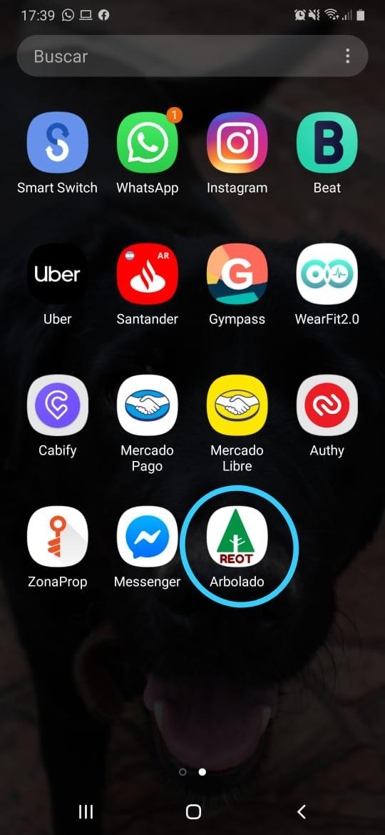

*Fig. 1. Pantalla inicio con icono de la aplicación.*

**IV. USO DE LA APP ARBOLADO URBANO**

Al ubicar el ícono de la aplicación ARBOLADO URBANO UNLA en el menú de aplicaciones o en la pantalla del teléfono presionar sobre la aplicación para que se inicie de manera automática. ¡¡¡ Recuerda que es importante encender tu dispositivo y habilitar el GPS desde que inicias tus actividades!!!

La primera opción de captura dentro de la aplicación móvil ARBOLADO URBANO UNLA es el menú donde figuran 3 opciones principales:

1. **Censar**: para comenzar el censo del árbol en cuestión
2. **Ver/Modificar registros**: permite la visualización/modificación de cualquier información respecto a un censo realizado.
3. **Enviar registros**: Se envían los registros del censo realizado.

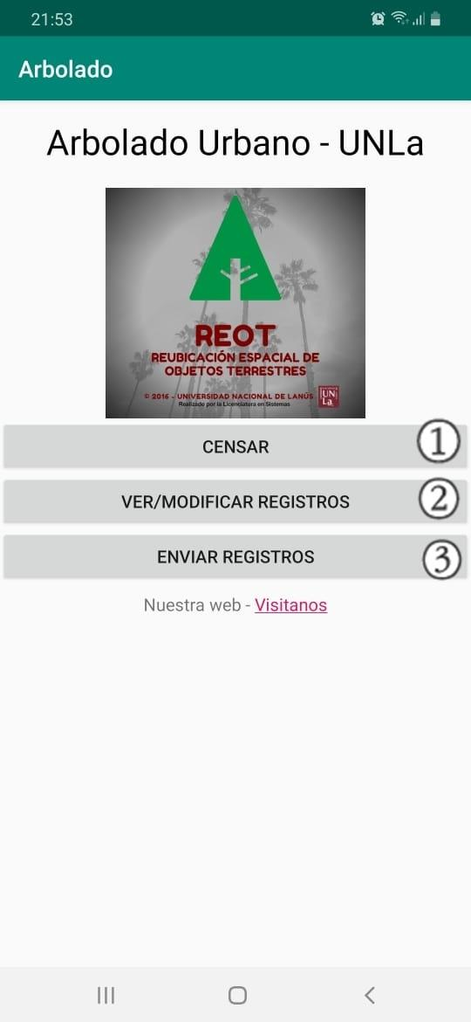

*Fig. 2. Pantalla inicio de la aplicación ARBOLADO URBANO UNLA.*

**1. Censar**

Si seleccionamos la opción **Censar**, la primera pantalla que veremos será la de **“Datos del usuario”**, la cual nos pide que completemos el nombre, apellido y DNI de la persona que comenzará el censo del árbol. Una vez cargados los mismos, seleccionamos la opción **“CONTINUAR**”**.**

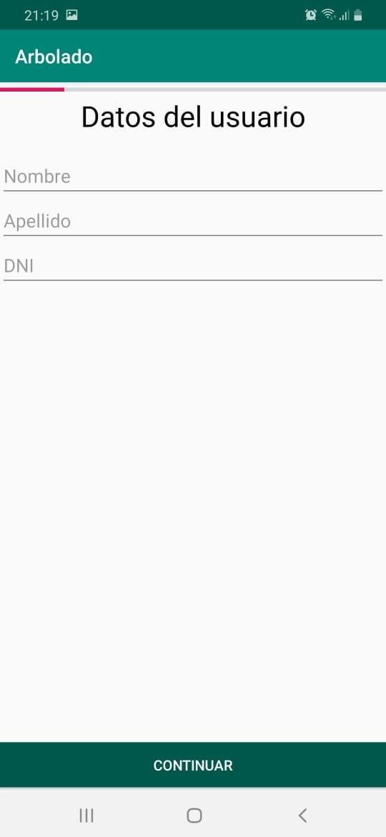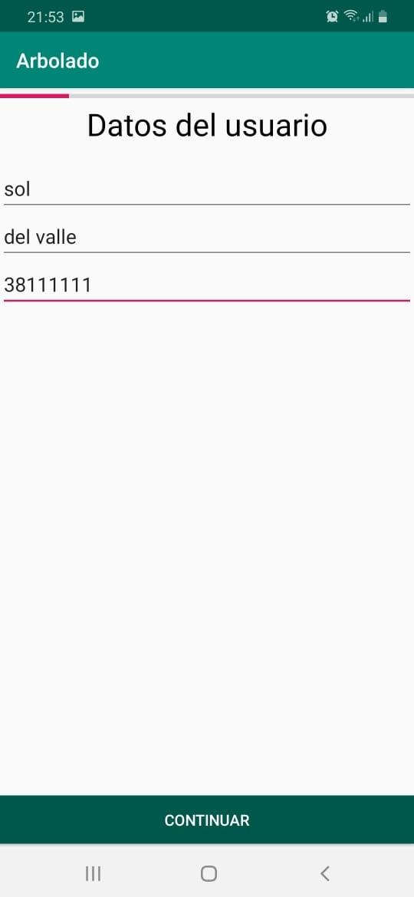

*Fig. 3. Pantalla Datos del usuario de la aplicación ARBOLADO URBANO UNLA.*

Luego de cargar los datos del usuario, nos dirige a la pantalla de **“Datos de la calle”**, la cual nos pide que completar toda la información relevante de la calle en la cual se realiza el censo del árbol. Una vez cargados los mismos, seleccionamos la opción **“CONTINUAR**”**.**

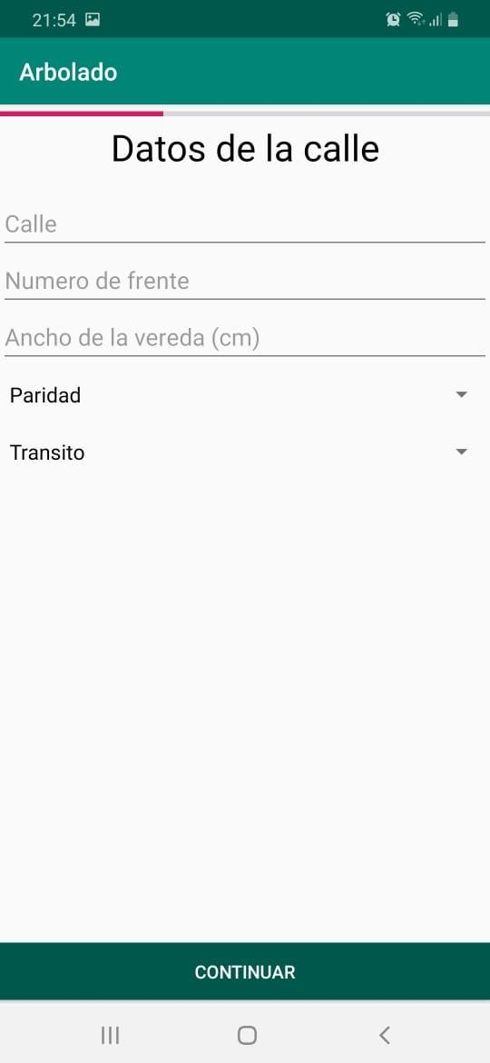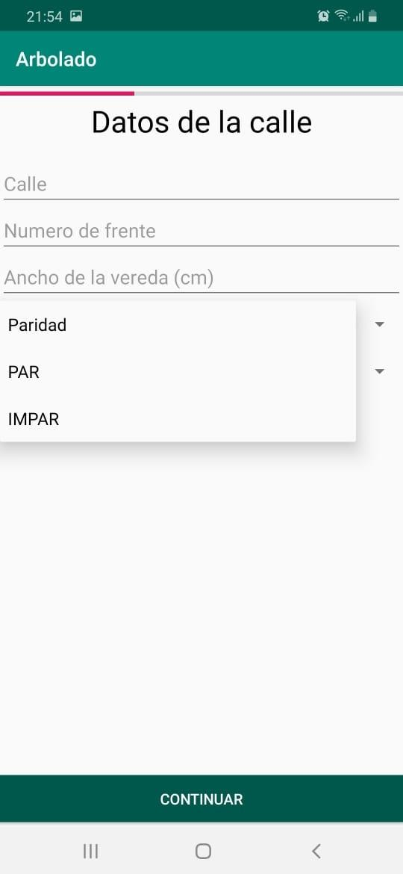

*Fig.4. Pantalla Datos de la calle - ARBOLADO URBANO UNLA (parte I).*

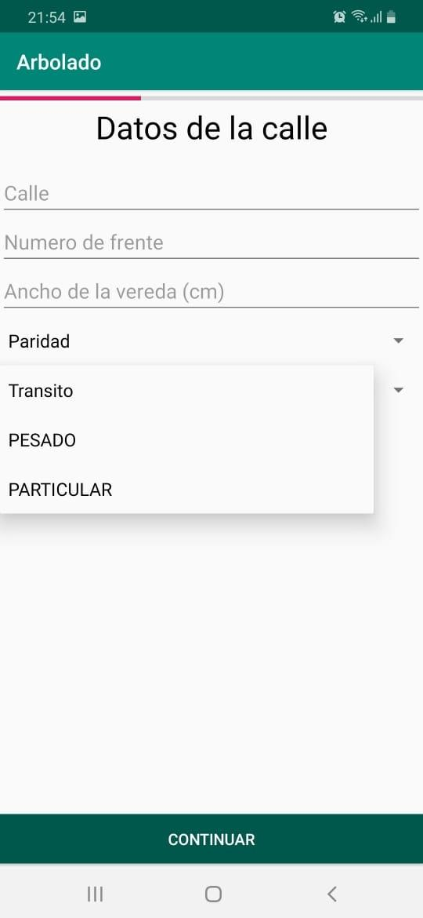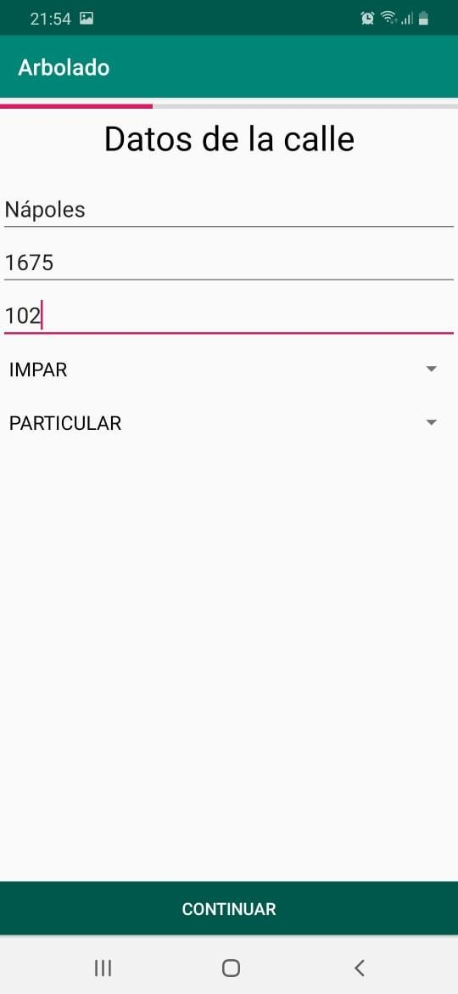

*Fig. 5. Pantalla Datos de la calle - ARBOLADO URBANO UNLA (parte II).*

Una vez seleccionado el botón **“CONTINUAR**” se dirige a la pantalla de **“Datos de la árbol”**, la cual nos pide que completar toda la información relevante al árbol que se desea censar. Una vez cargados los mismos, seleccionamos la opción **“GUARDAR”** y luego **“CONTINUAR**”**.**

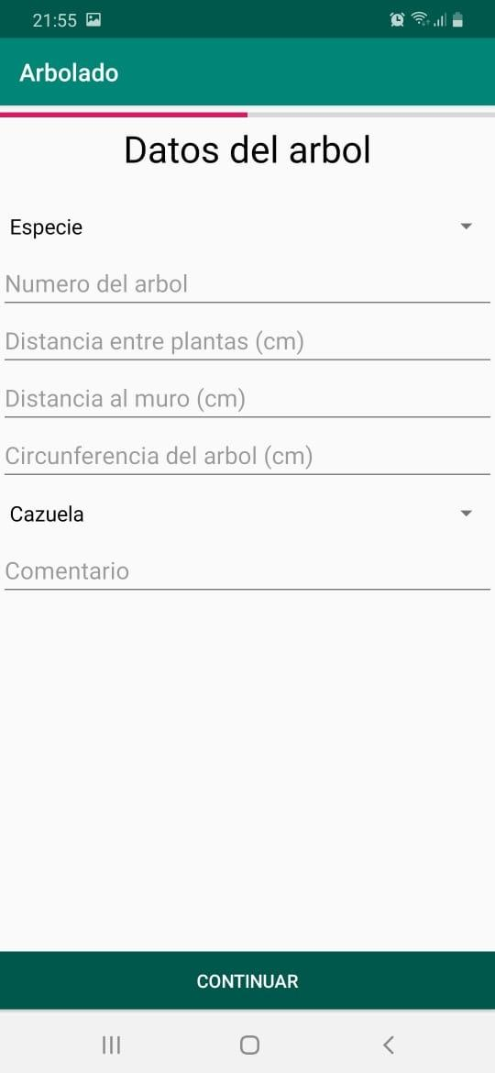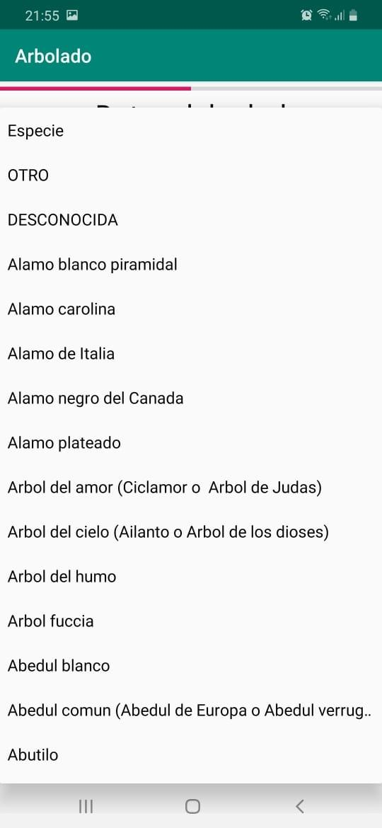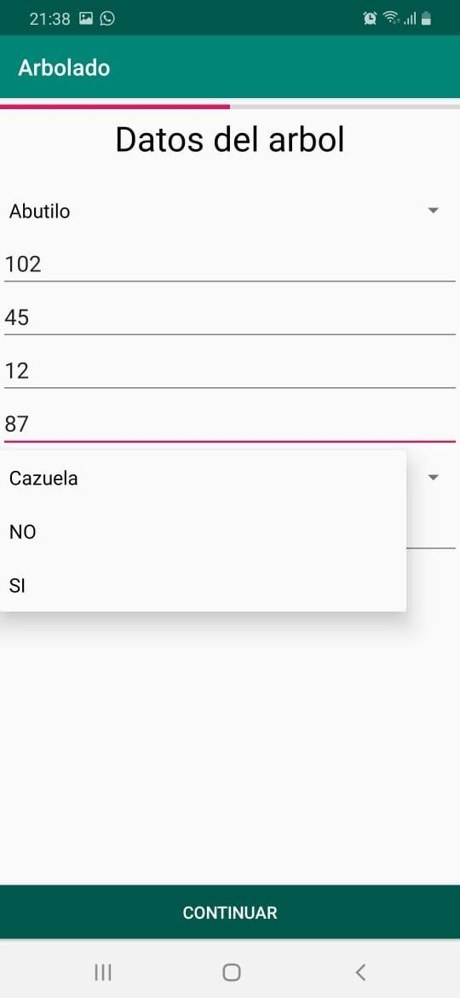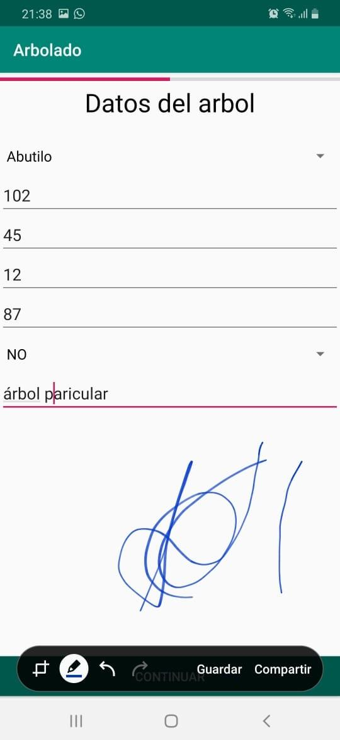

*Fig. 6. Pantalla Datos del árbol - ARBOLADO URBANO UNLA.*

La siguiente pantalla que se muestra es la de carga de **“Datos del estado del árbol”**, la cual nos pide que completar toda la información relevante al estado del árbol que se está censando. Una vez cargados los mismos, seleccionamos la opción **“CONTINUAR**”**.**

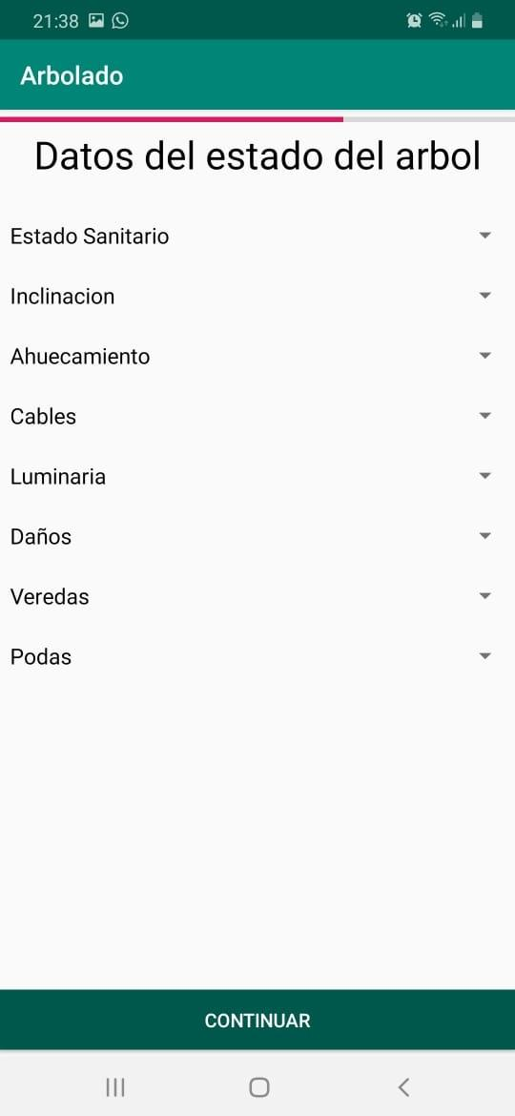 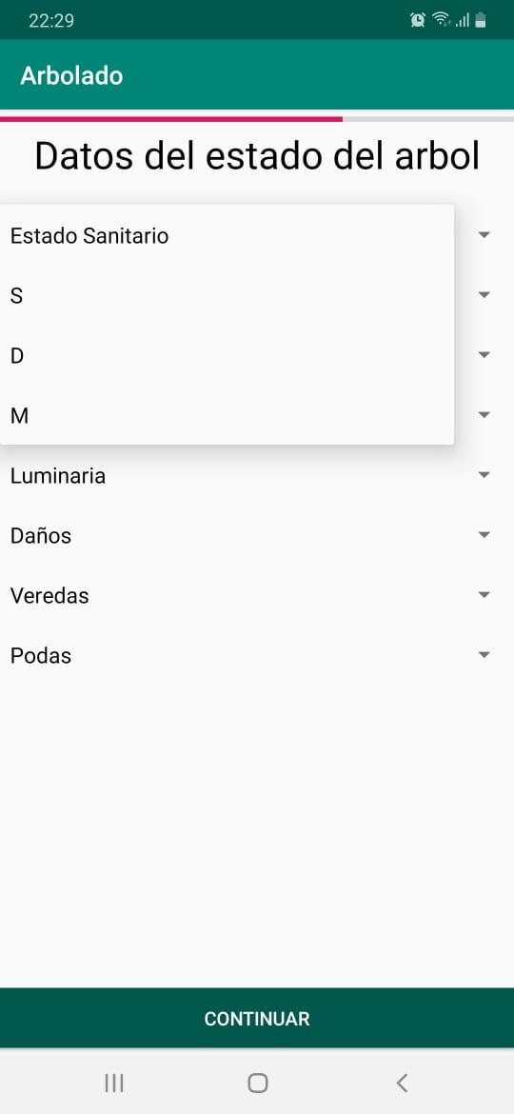 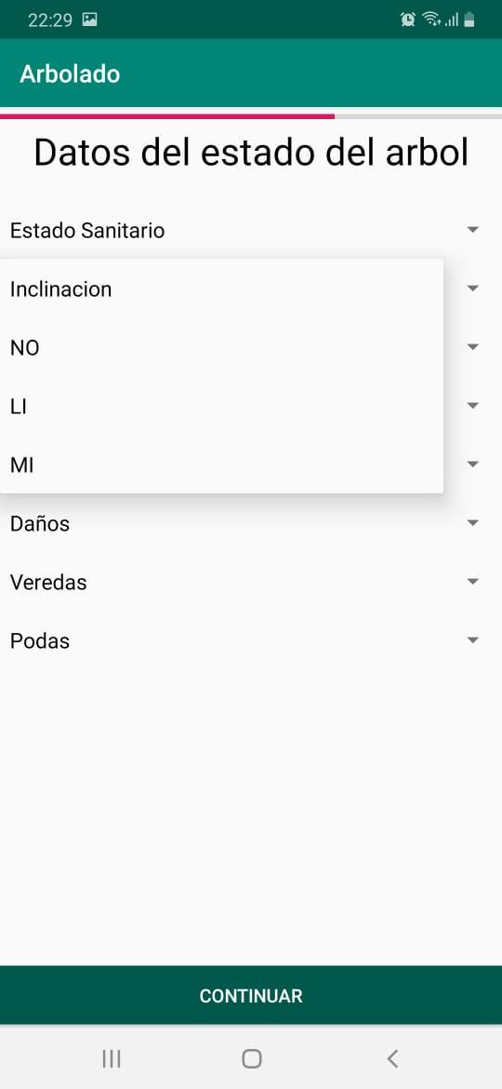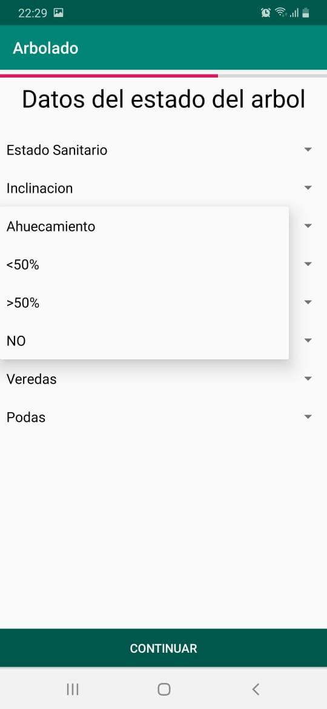

*Fig. 7. Pantalla Datos del estado del árbol - ARBOLADO URBANO UNLA (parte I).*

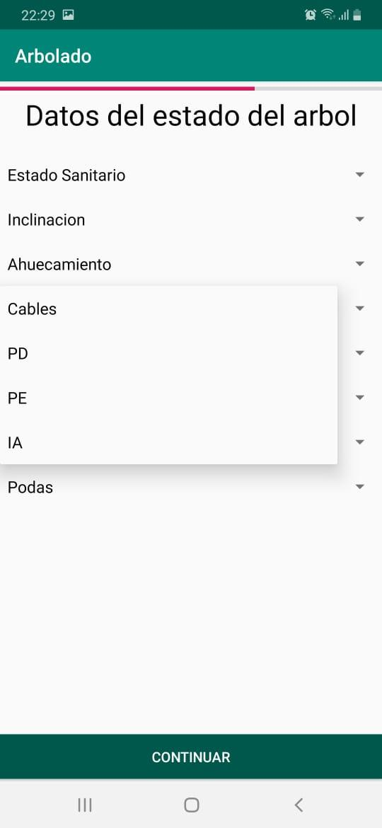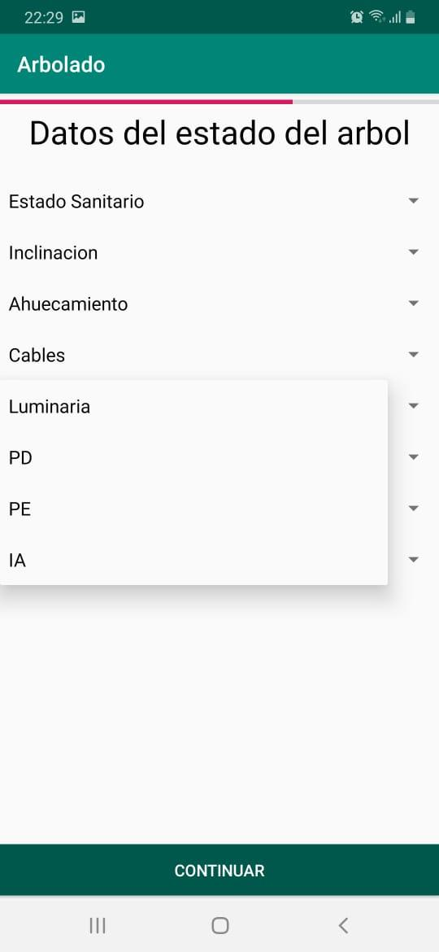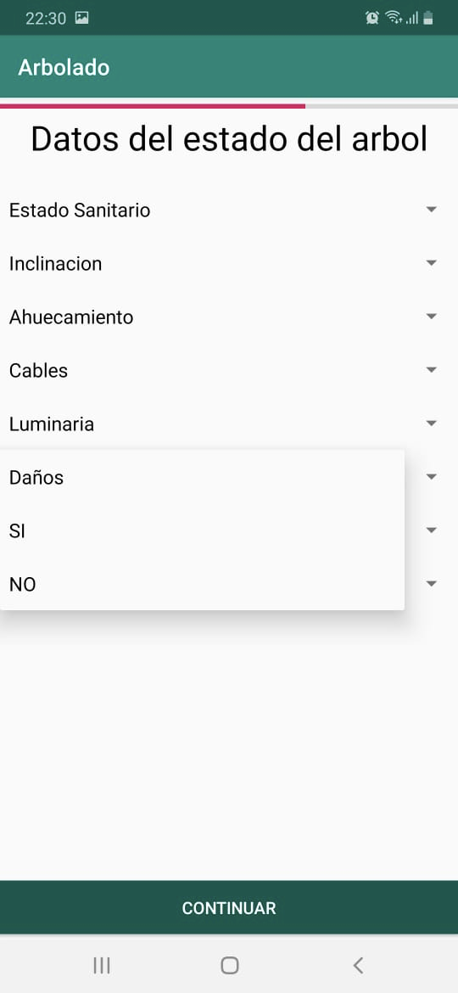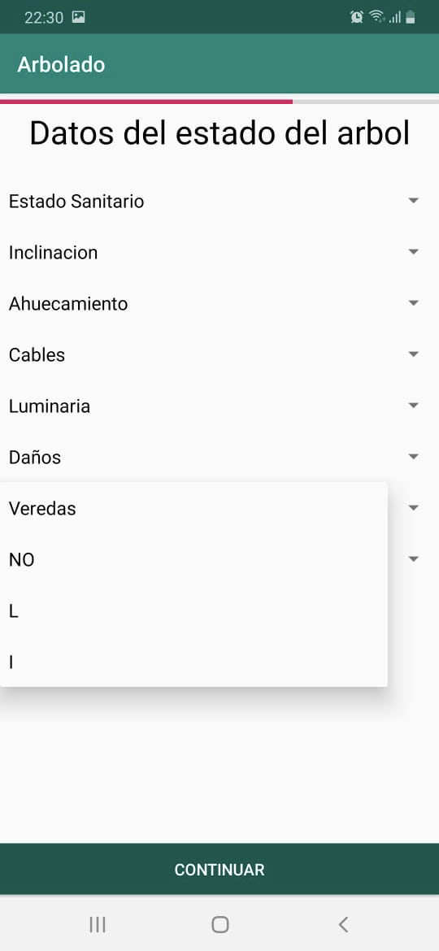

*Fig. 8. Pantalla Datos del estado del árbol - ARBOLADO URBANO UNLA (parte II).*

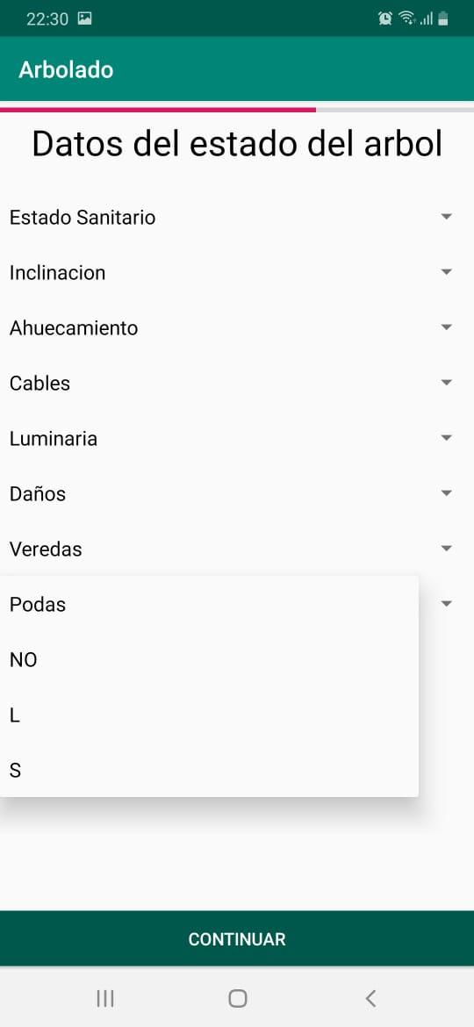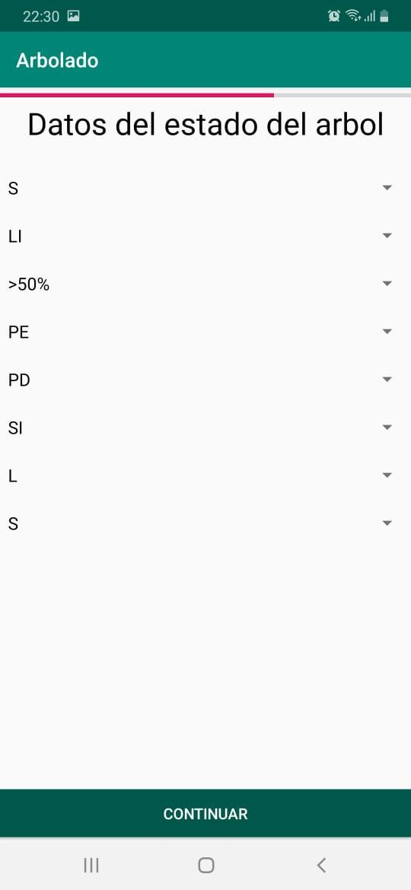

*Fig. 9. Pantalla Datos del estado del árbol - ARBOLADO URBANO UNLA (parte III).*

A continuación, se muestra la vista de **“Captura de coordenadas”**, en la cual debemos indicar la latitud y longitud referente a la ubicación del árbol. Podemos indicarlas de forma manual o seleccionar la opción **“Actualizar coordenadas”** la cual toma las coordenadas del punto en el cual se encuentra ubicado el dispositivo. En la figura 10 podemos ver como se cargan los mismos. Una vez cargadas las coordenadas, seleccionamos la opción **“CONTINUAR**”**.**

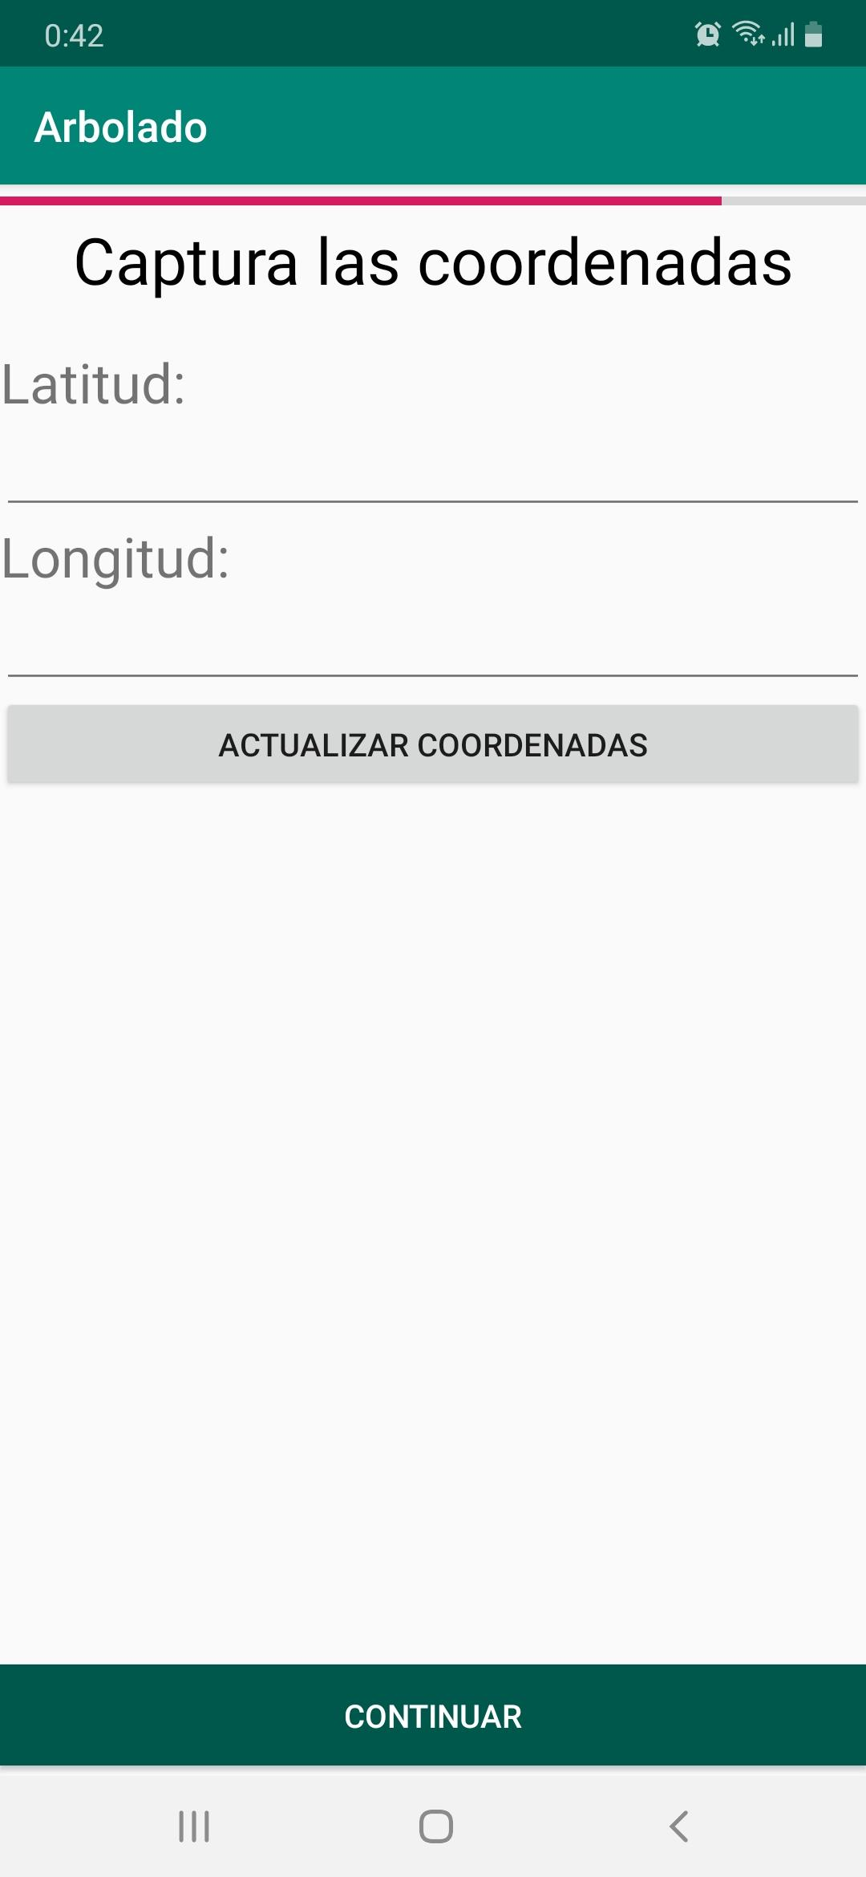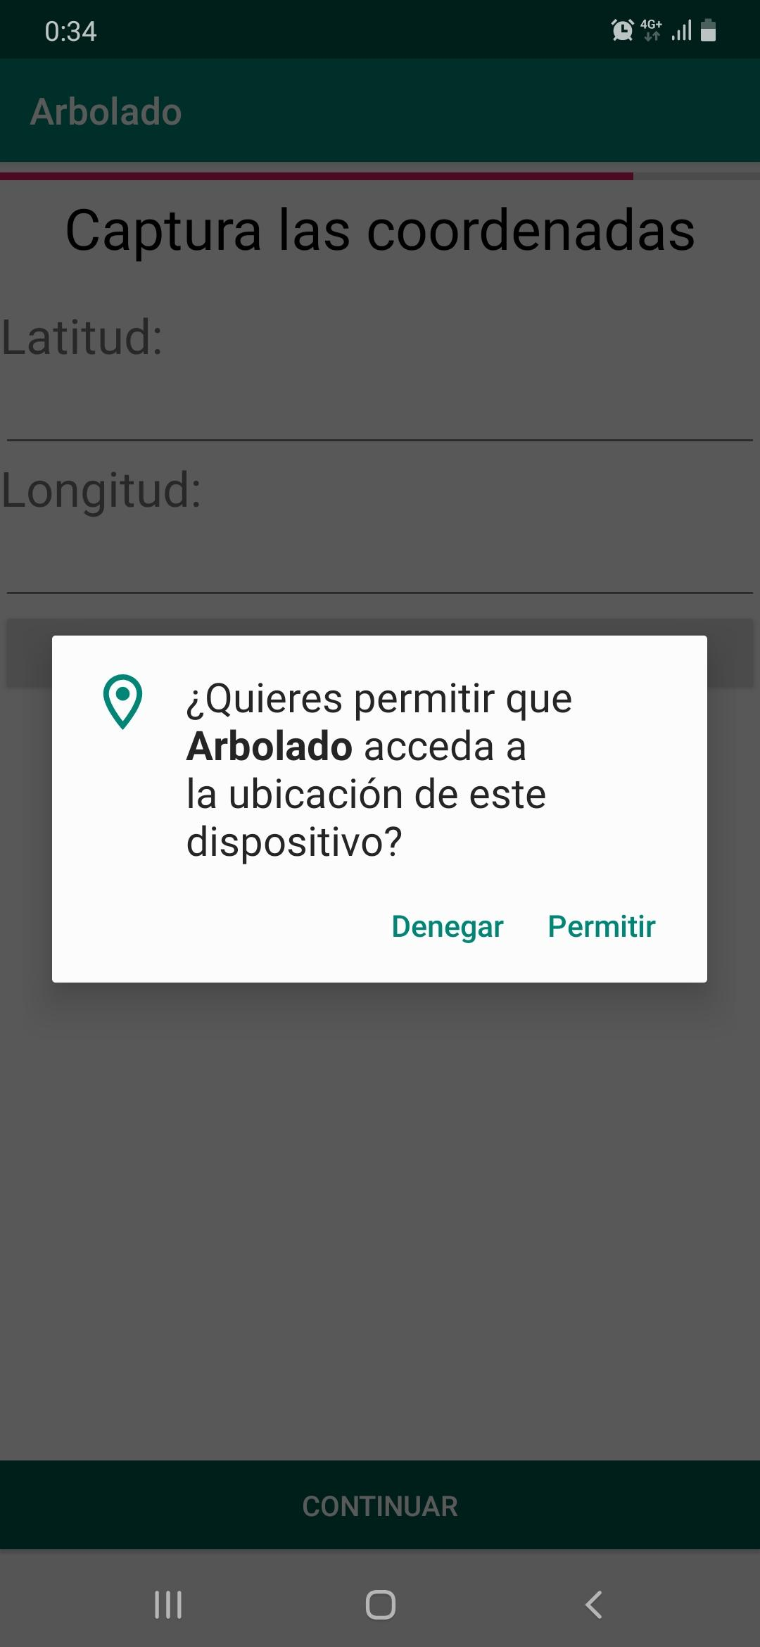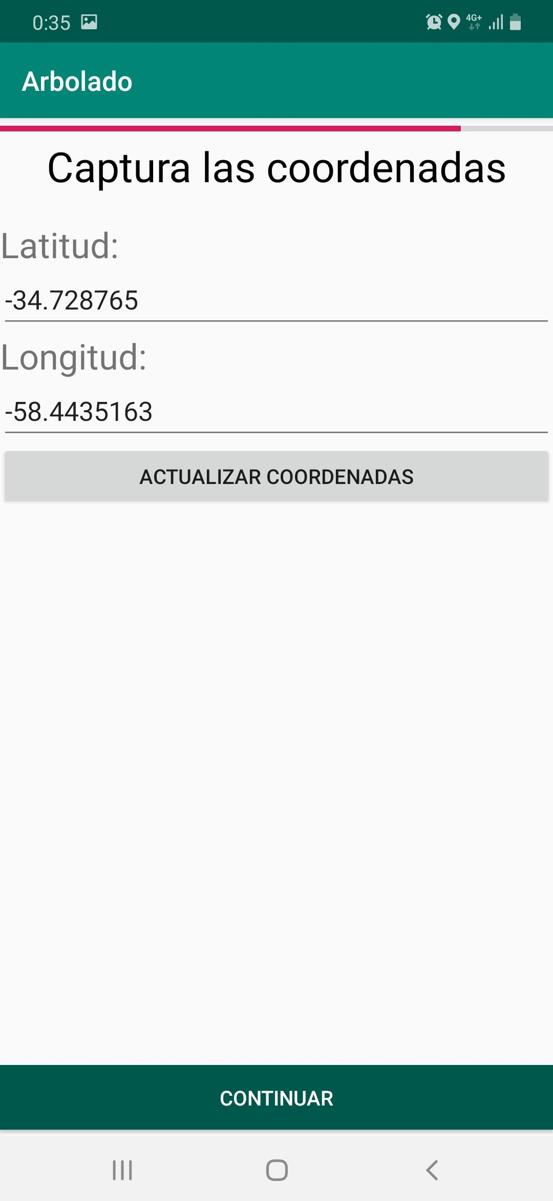

*Fig. 10. Pantalla Datos del estado del árbol - ARBOLADO URBANO UNLA (parte IV).*

Para finalizar con el censado del árbol, luego de cargar las coordenadas, se muestra la vista **“Capture una imagen”**, en la cual, al seleccionar la opción **“Sacar foto”** accede a la cámara del dispositivo móvil para poder tomar la fotografía del árbol. Una vez tomada la fotografía, tenemos la opción **“Reintentar”**, en caso de querer tomar otra o **“Aceptar”** para guardar la imágen tomada. Al seleccionar la segunda opción se guarda toda la información cargada del censo realizado.

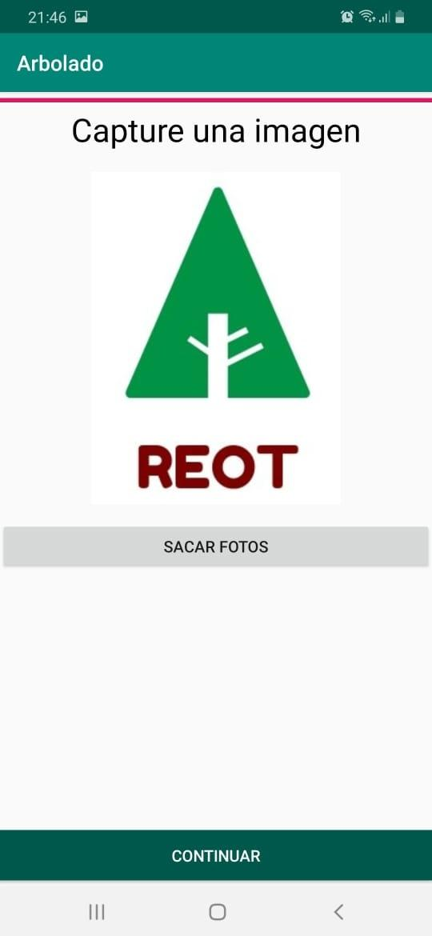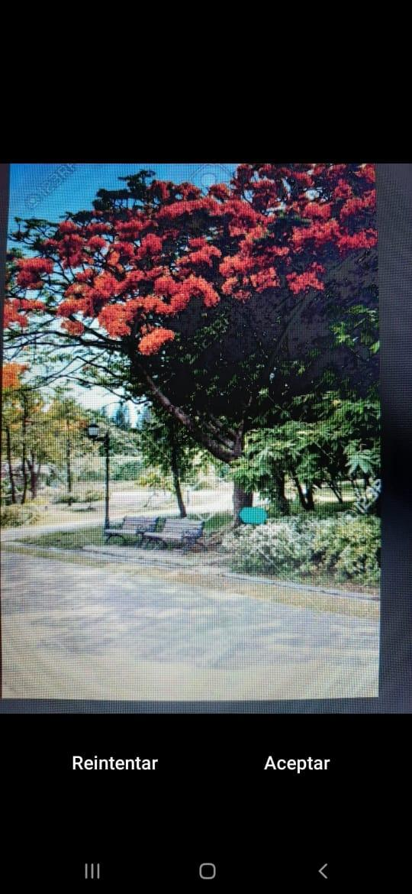

*Fig. 11. Captura de imagen - ARBOLADO URBANO UNLA.*

**2. Ver/Modificar registros**

Si tenemos censos realizados, al dirigirnos en la sección **“Ver/Modificar registros”** podremos visualizar la información cargada de los mismos y modificar algún dato en caso de que se desee. En la figura 12 se muestra como se visualiza la información en la aplicación.

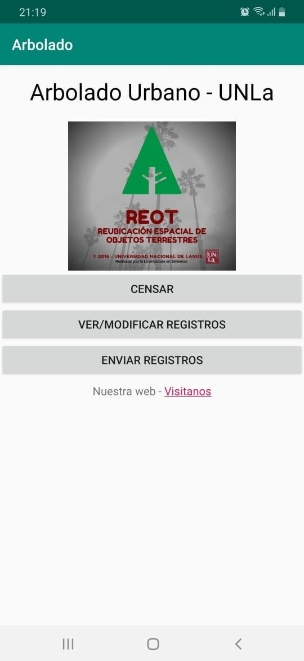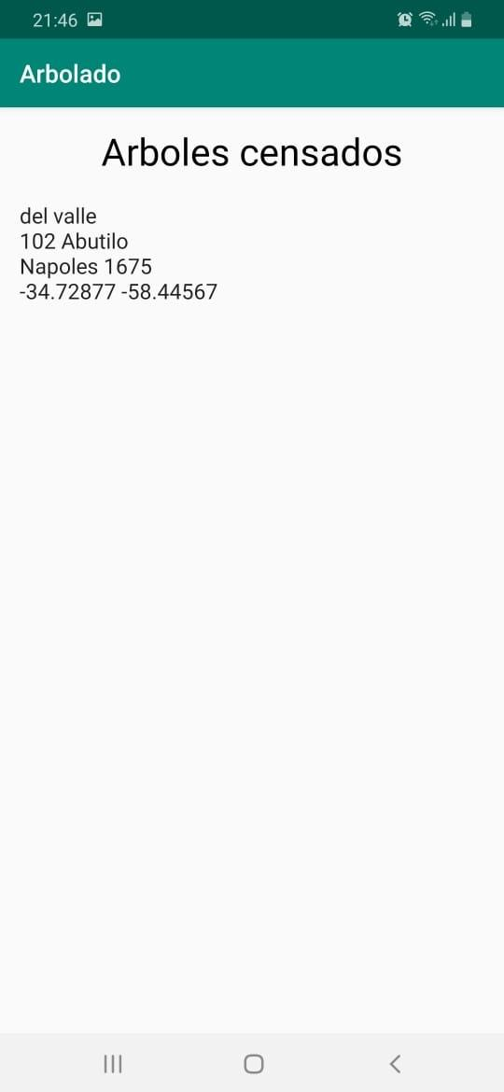

*Fig. 12. Pantalla Ver/Modificar registros- ARBOLADO URBANO UNLA.*

**3. Enviar registros**

Si tenemos censos realizados, al dirigirnos en la sección **“Enviar registros”** podremos enviar la información cargada al servidor de la Universidad Nacional de Lanús.

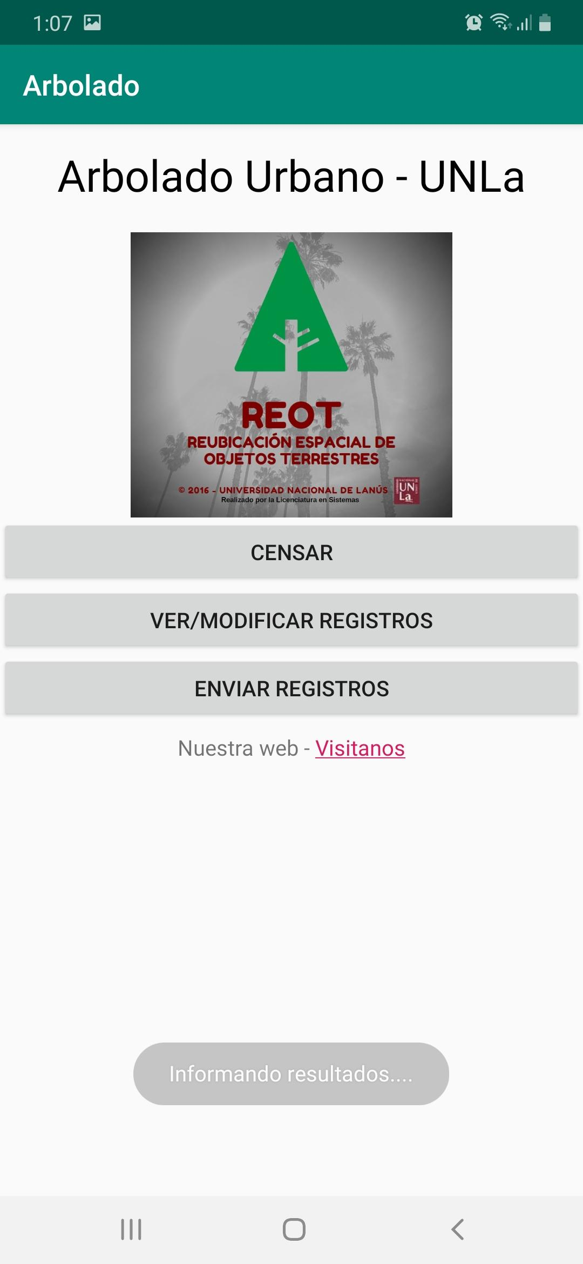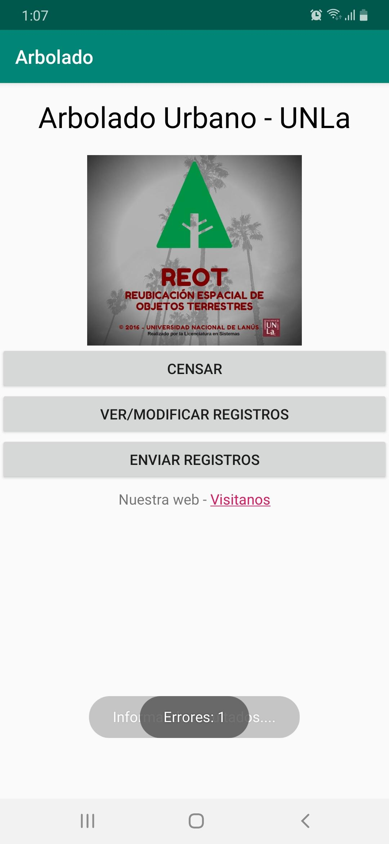

*Fig. 13. Pantalla Enviar registros- ARBOLADO URBANO UNLA.*

**V. CONSIDERACIONES FINALES**

El éxito de una aplicación como la que aquí se presenta radica en la sencillez que represente su uso. Sin embargo, una vez que la aplicación cumple con este requisito de sencillez y practicidad, el éxito de su uso consistirá en la apropiación que el usuario haga de ella. Una de sus particularidades es que no es necesario loguearse o estar registrado para poder realizar el censo de un árbol. Por lo cual, cabe mencionar, que ésta aplicación se pensó en facilitar el relevamiento de árboles, asimismo y a diferencia de otras, en el diseño participaron profesionales técnicos, miembros de la Universidad Nacional de Lanús, que nos han ayudado a mejorar el diseño y la practicidad.